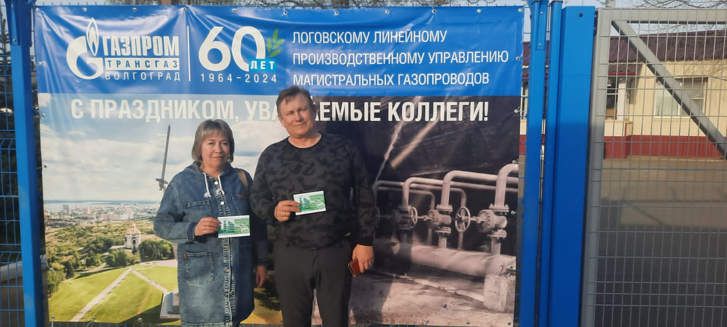

11 апреля Логовское ЛПУМГ ООО «Газпром трансгаз Волгоград» отметило свой 60-летний Юбилей!

Сегодня Логовское ЛПУМГ обеспечивает бесперебойную и безаварийную транспортировку газа потребителям Иловлинского, Михайловского, Фроловского, Городищенского, Клетского районов и города Волгограда, эксплуатирует более 200 километров магистральных газопроводов и газопроводов-отводов в зоне производственной ответственности ООО «Газпром трансгаз Волгоград».

На протяжении всей истории развития руководство филиала традиционно уделяет большое внимание повышению надежности опасных производственных объектов, реализации программ капитального ремонта на линейной части магистральных газопроводов, газораспределительных и компрессорных станций.

Деятельность управления не ограничивается производственными успехами, активная работа проводится также в социально-культурной сфере. Коллектив предприятия — это команда грамотных профессионалов, достигающих стабильно высоких результатов своей деятельности и демонстрирующих искреннюю приверженность ценностям организации.

Ощущение праздника началось еще при входе, где были развешаны праздничные шары, праздничное настроение царило на территории всего управления, сотрудникам, отработавшим более 20 лет, вручались поздравительные открытки.

В этот праздничный день мы сердечно поздравляем коллектив и ветеранов Логовского ЛПУМГ и от всей души желаем крепкого здоровья, счастья, семейного благополучия и, конечно, новых трудовых побед на благо ООО «Газпром трансгаз Волгоград», ПАО «Газпром» и газовой отрасли нашей страны!

